|  |
| --- |
| Adhesol Ltda. |
| Manual de uso para el SW “Administración de fichas Técnicas de Etiquetas Adhesol”. |
|  |
| **Sebastián Benavente Bravo** |
| **30/01/2017** |

|  |
| --- |
| En el siguiente manual se busca que el usuario pueda utilizar de manera correcta el software “ Manual de uso para el SW “Administración de fichas Técnicas de Etiquetas Adhesol ”. La aplicación consiste en una plataforma, para la correcta administración de fichas técnicas de los productos producidos por la empresa. |

Interfaz de la aplicación 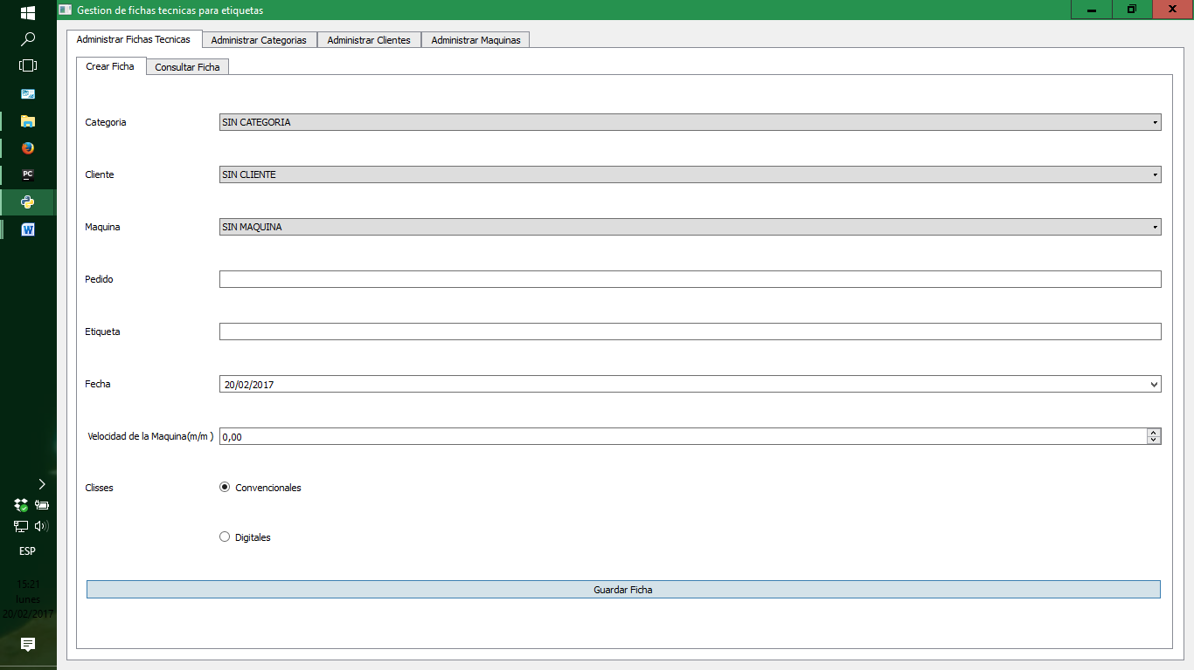

Como podemos notar en la imagen, la aplicación cuenta diversos módulos, los cuales nos permitirán administrar la información de forma correcta y ordenada. Los módulos son los siguientes:

* Administración de fichas técnicas
* Administración de Categorías
* Administración de Clientes
* Administración de Maquinas



Para un mayor entendimiento del software, comenzaremos detallando los módulos de categorías, clientes y maquinas. Para finalizar con el módulo de administración de fichas técnicas.

Modulo: Administrar Categorías

Dentro del módulo de administración de categorías podemos encontrar 2 funcionalidades principales:

* Crear una categoría
* Editar una categoría

Para la creación de una categoría se debe seleccionar el botón “Añadir categoría”

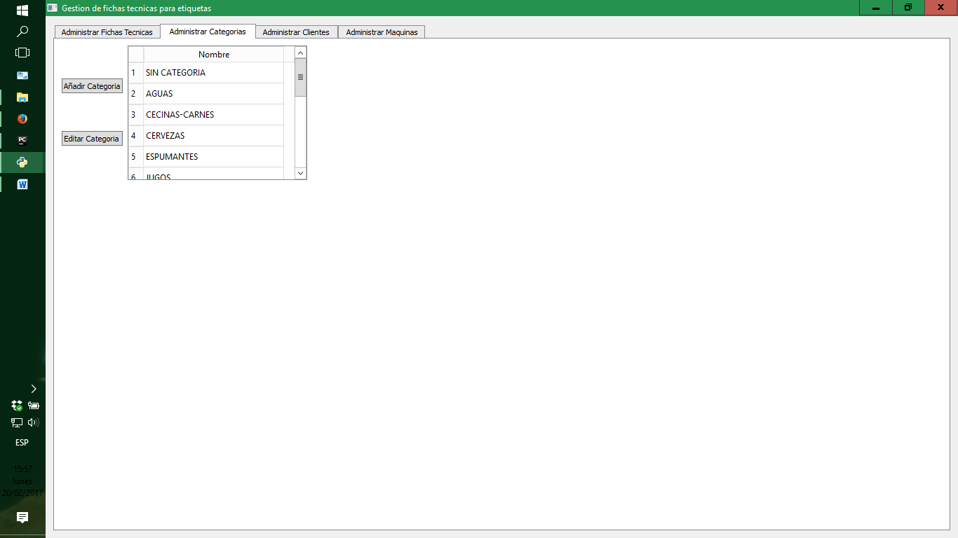

De forma inmediata, se levantara una ventana la cual nos pedirá ingresar el nombre de la categoría a crear.

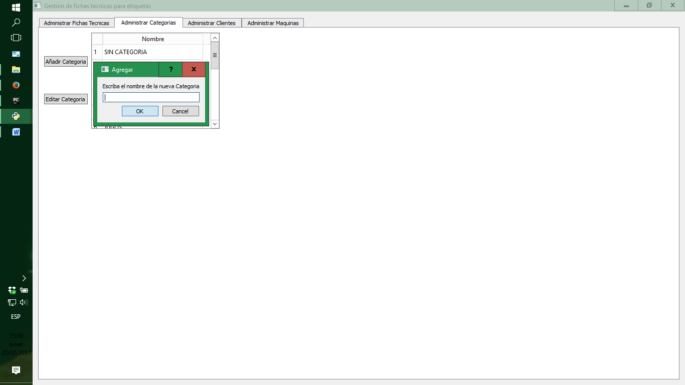

Luego de escribir el nombre de la nueva categoría apretamos en el botón “OK”.

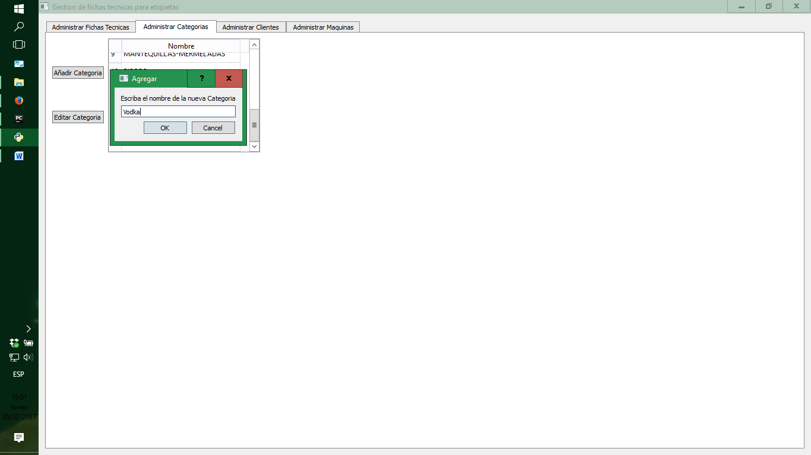

Inmediatamente se registrara en la tabla la nueva categoría añadida

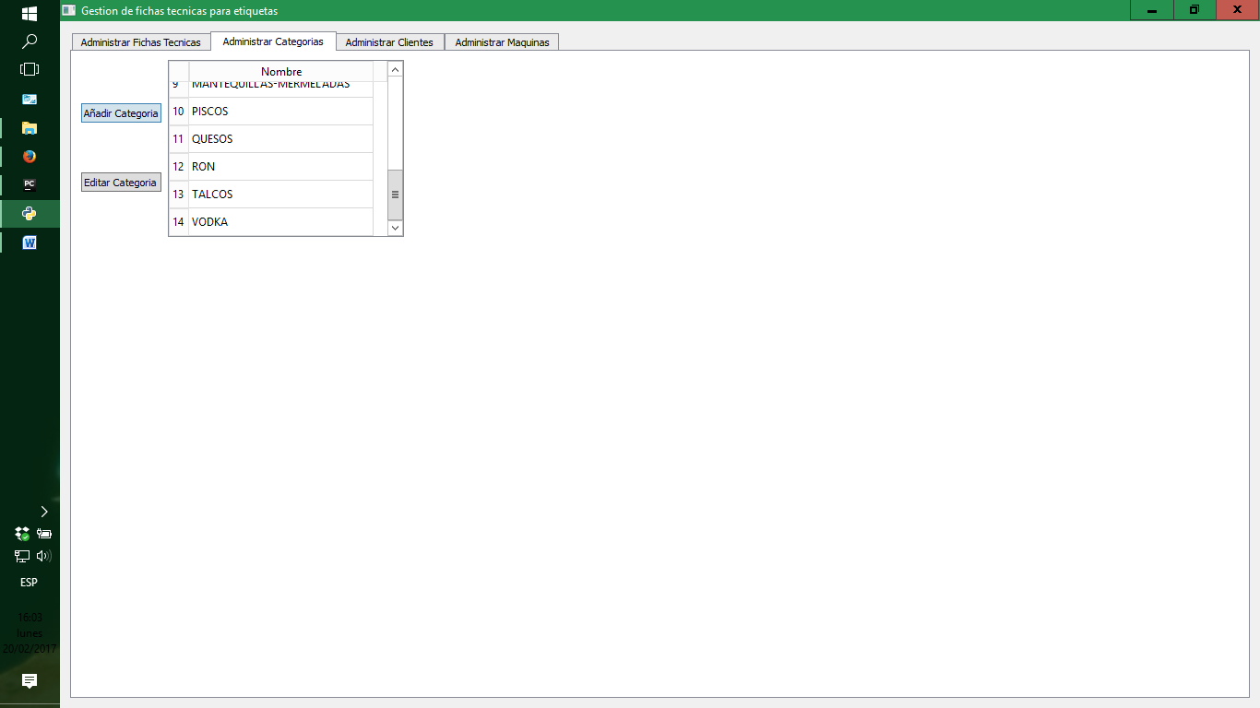

Para la edicion de categorias debemos escoger la fila del registro que queremos editar y seleccionar el boton “Editar categoria”.

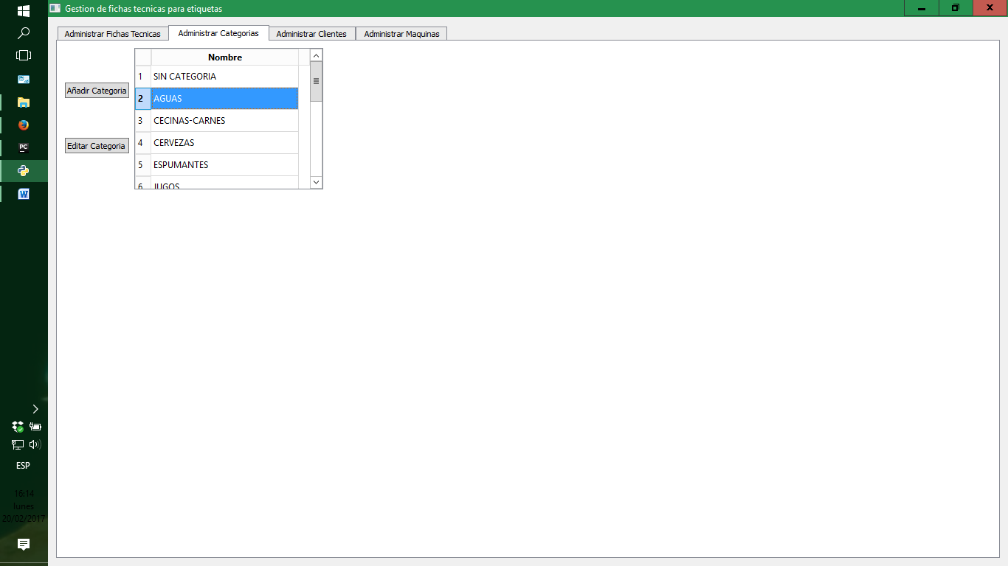

De forma inmediata se levantara una ventana pidiendonos el nuevo nombre de la categoria.

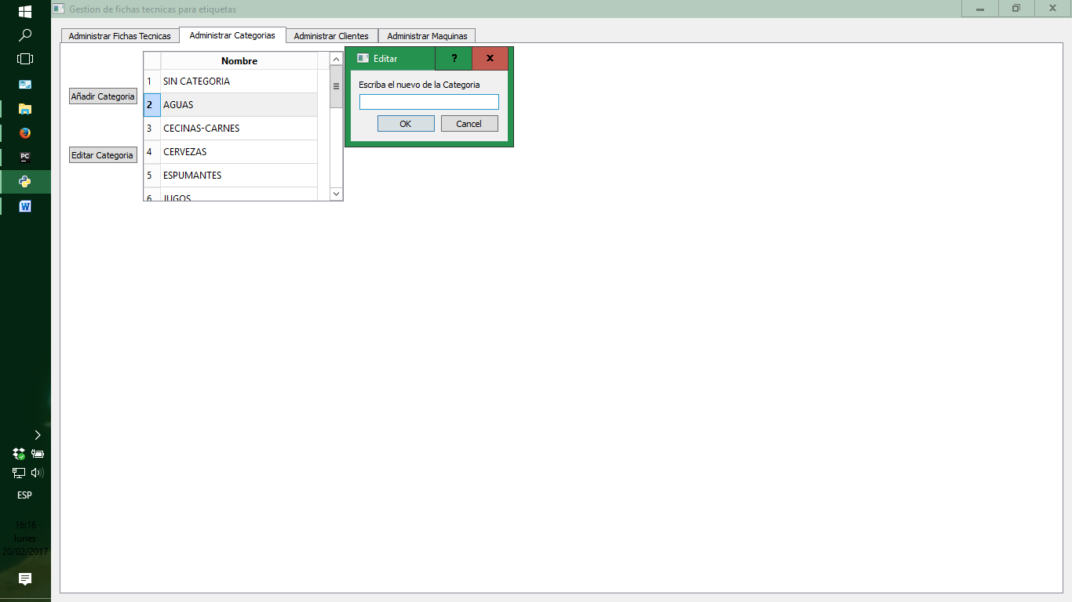

Escribimos el nuevo nombre y presionamos el boton “OK”

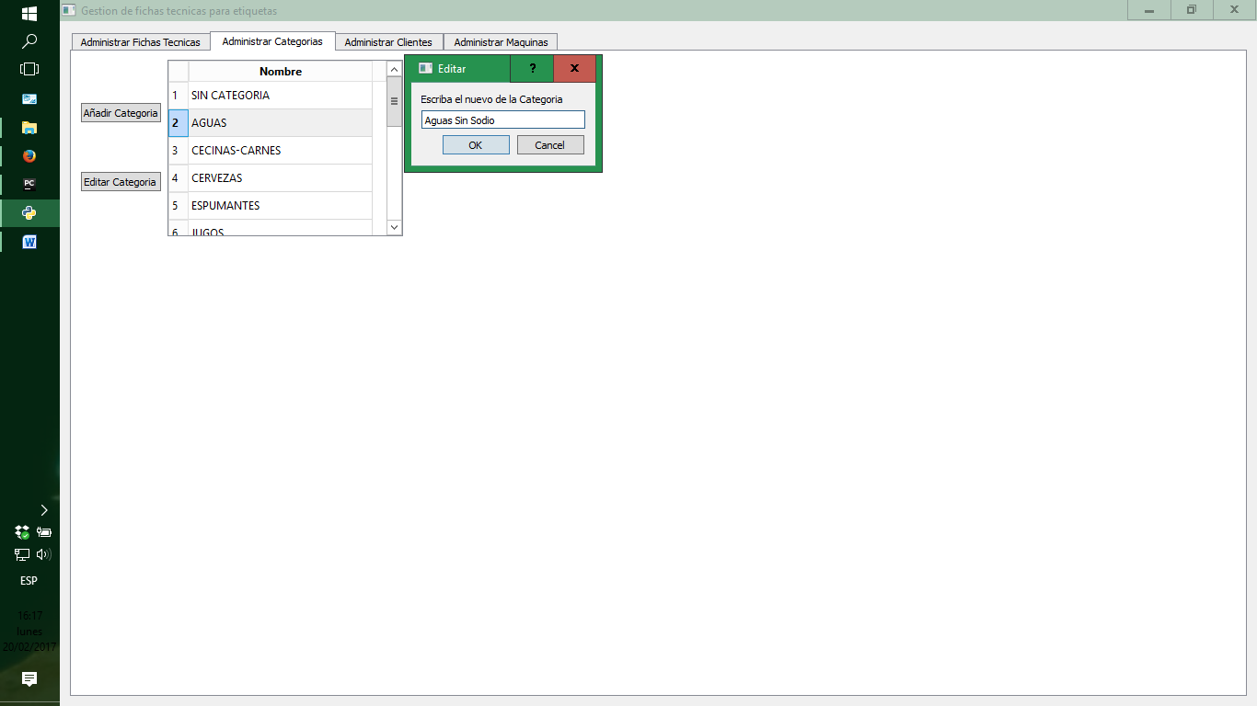

Inmediatamente, se registrara en la tabla la modificación de la categoría.

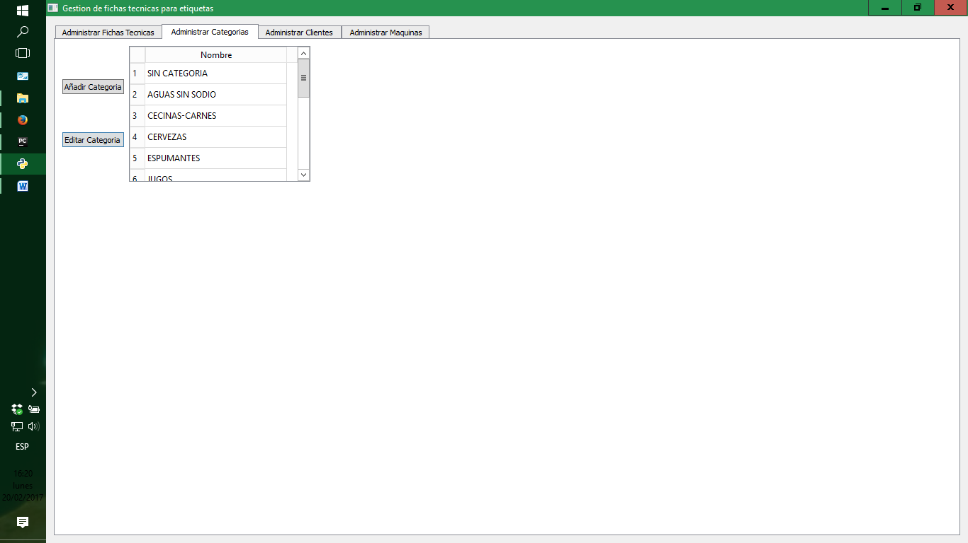

En ambos casos si el nombre de la categoria, a agregar o el nuevo nombre de una categoria, esta vacio el programa mostrara un error.

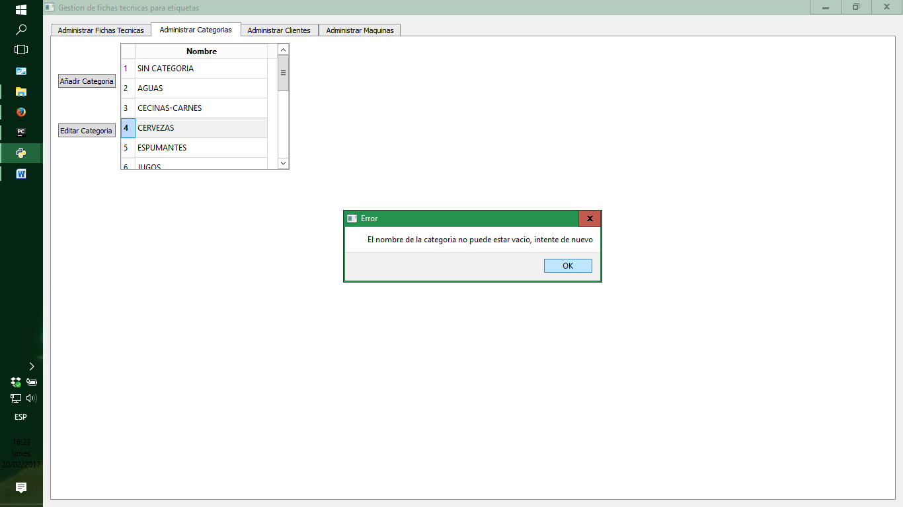

Se recomienda escribir las categorias sin caracteres especiales ni numeros. Como en el ejemplo.

Modulo: Administrar Clientes

Dentro del módulo de administración de clientes podemos encontrar 2 funcionalidades principales:

* Crear un cliente
* Editar un cliente

Para la creación de una categoría se debemos rellenar el formulario en pantalla y presionar el botón “Añadir Cliente”

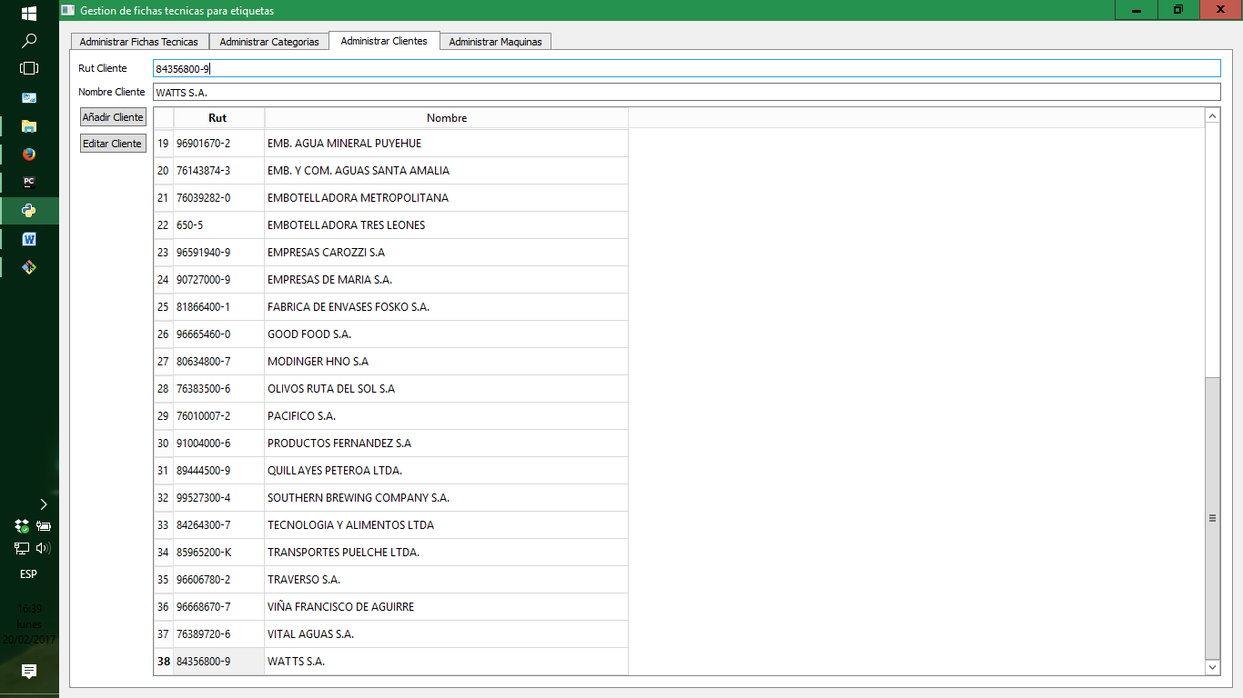

Inmediatamente se registrara en la tabla el nuevo cliente añadido.

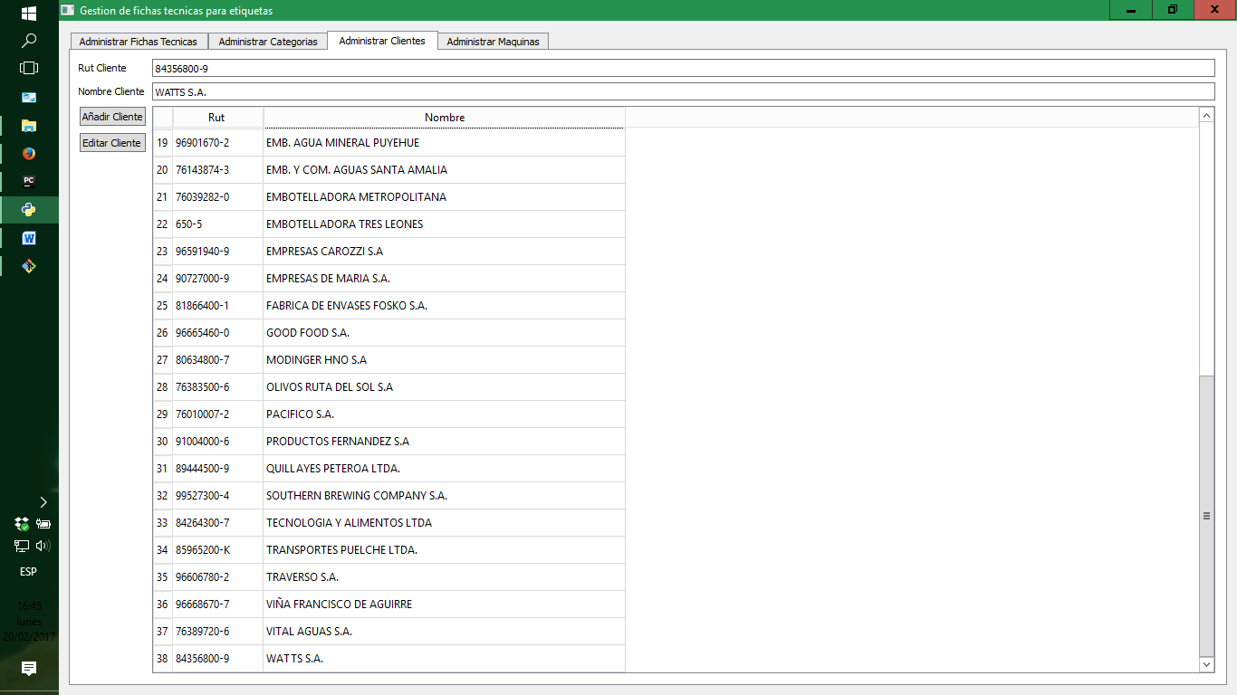

Para la edicion de cliente debemos escoger la fila del registro que queremos editar y seleccionar el boton “Editar cliente”.

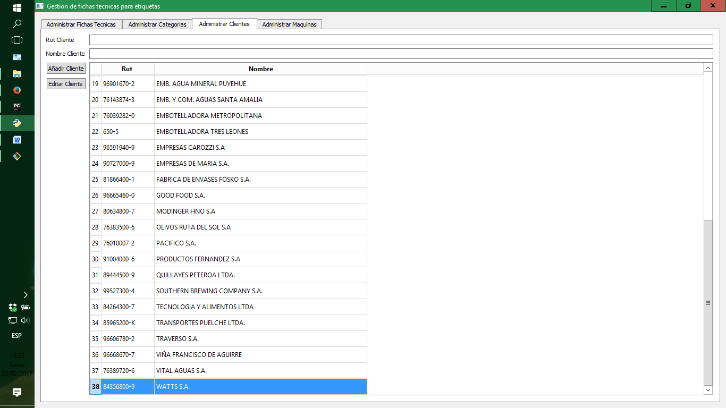

De forma inmediata se levantara una ventana pidiendonos los nuevos datos del cliente, cargando los datos viejos para tener una referencia.

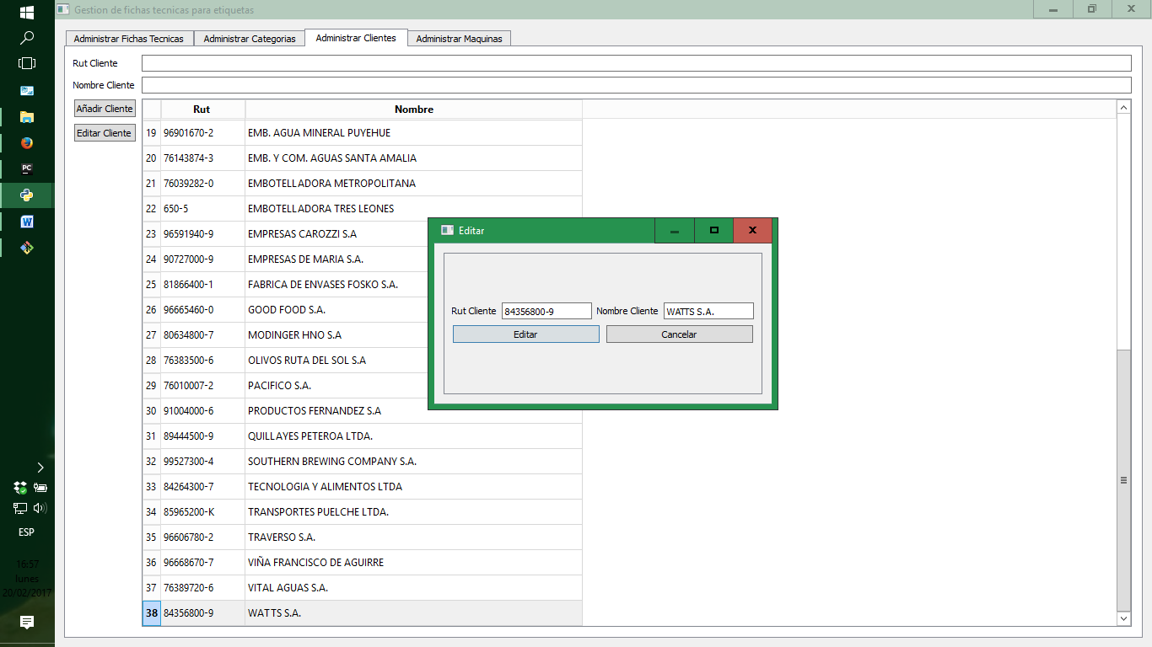

Cambiamos los datos del formulario y presionamos el boton “Editar”

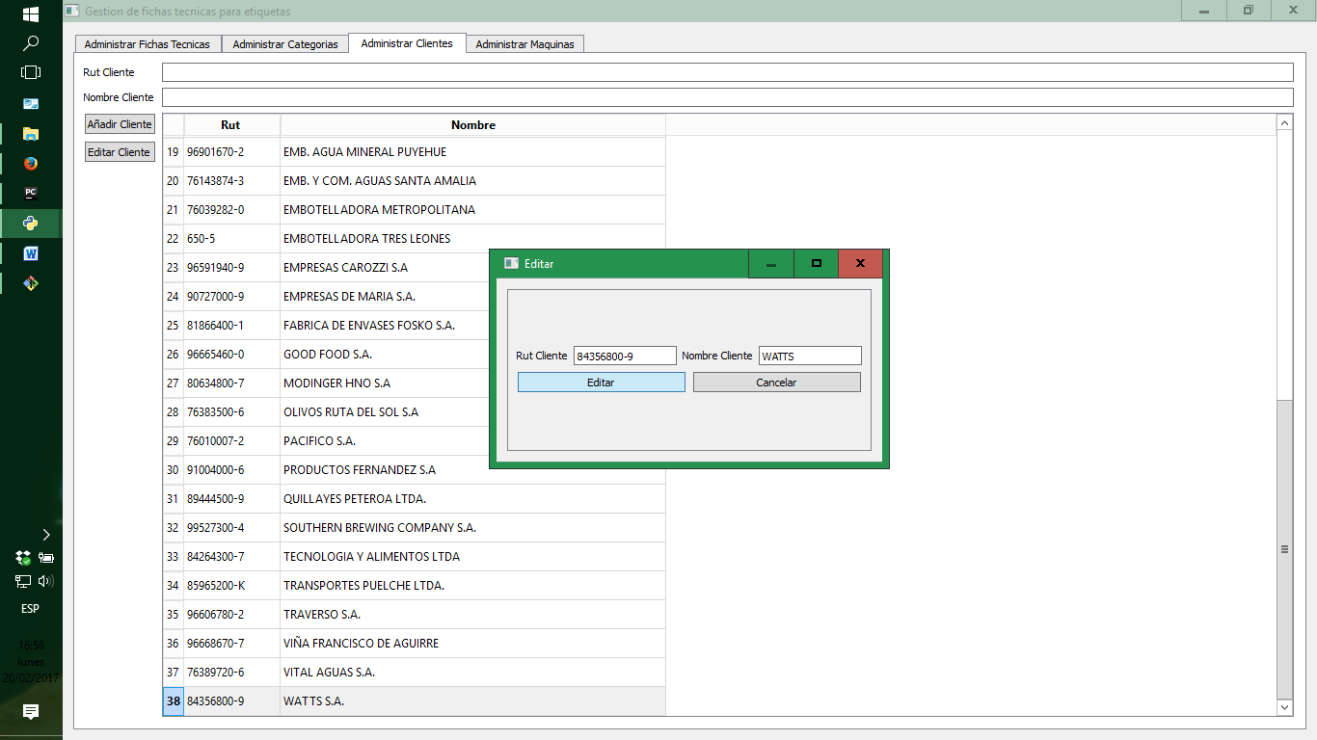

Inmediatamente, se registrara en la tabla la modificación del cliente.

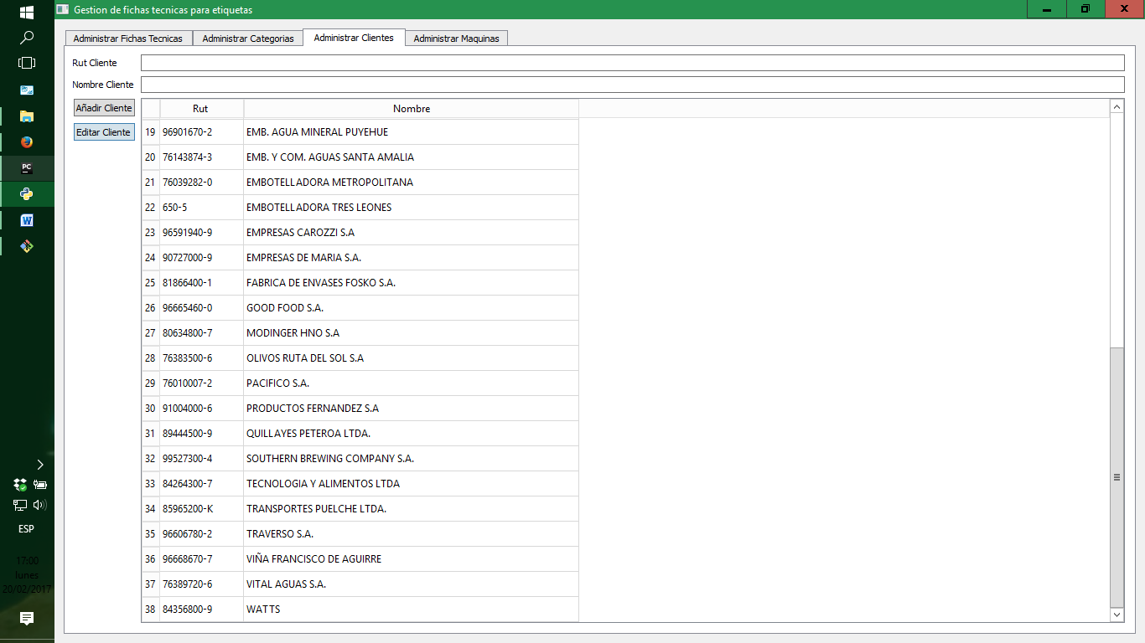

En ambos casos si el nombre del cliente esta vacio o el rut no es valido , al agregar o modificar un cliente, el programa arrojara los siguientes errores.

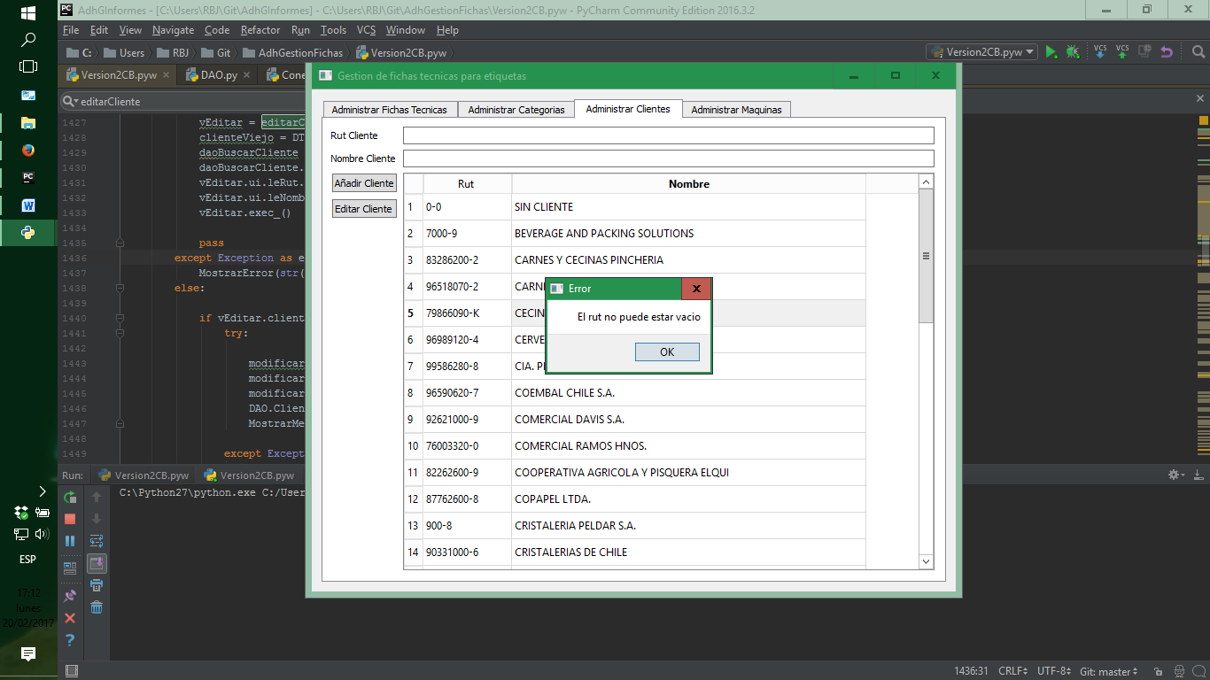 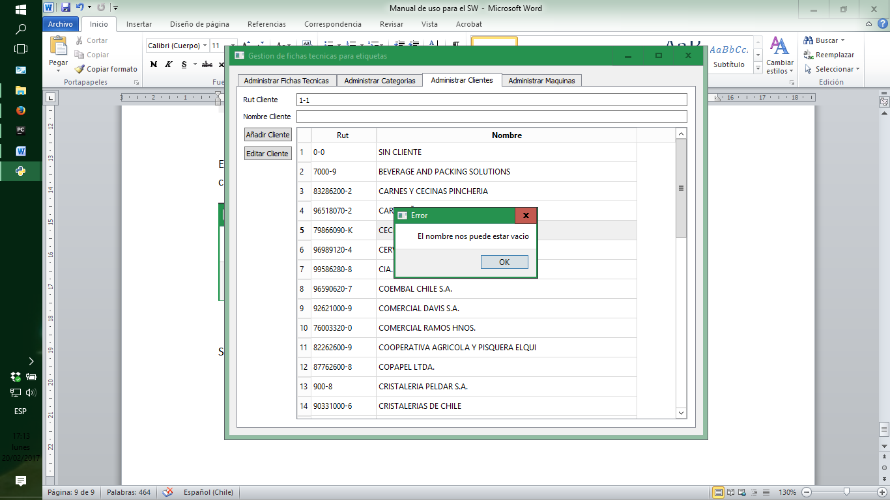

Se recomienda escribir el nombre de los clientes sin caracteres especiales, ni numeros. Como en el ejemplo.

Modulo: Administrar Maquinas

Dentro del módulo de administración de categorías podemos encontrar 2 funcionalidades principales:

* Crear una Maquina
* Editar una Maquina

Para la creación de una maquina se debe seleccionar el botón “Añadir maquina”

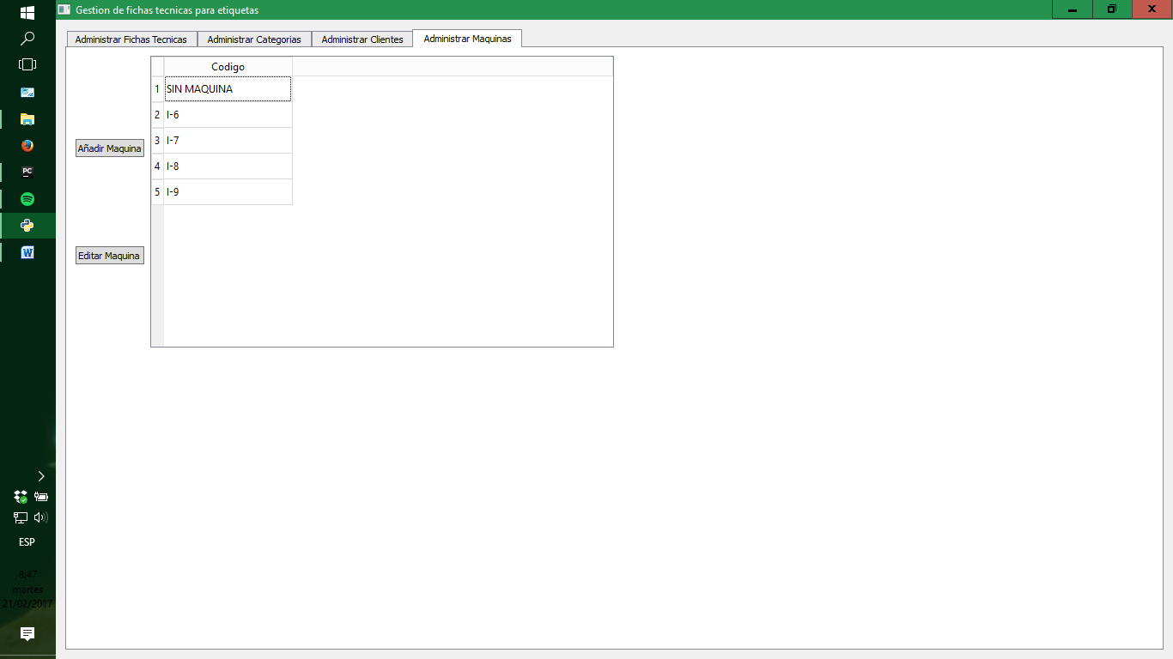

De forma inmediata, se levantara una ventana la cual nos pedirá ingresar el nombre de la maquina a crear.

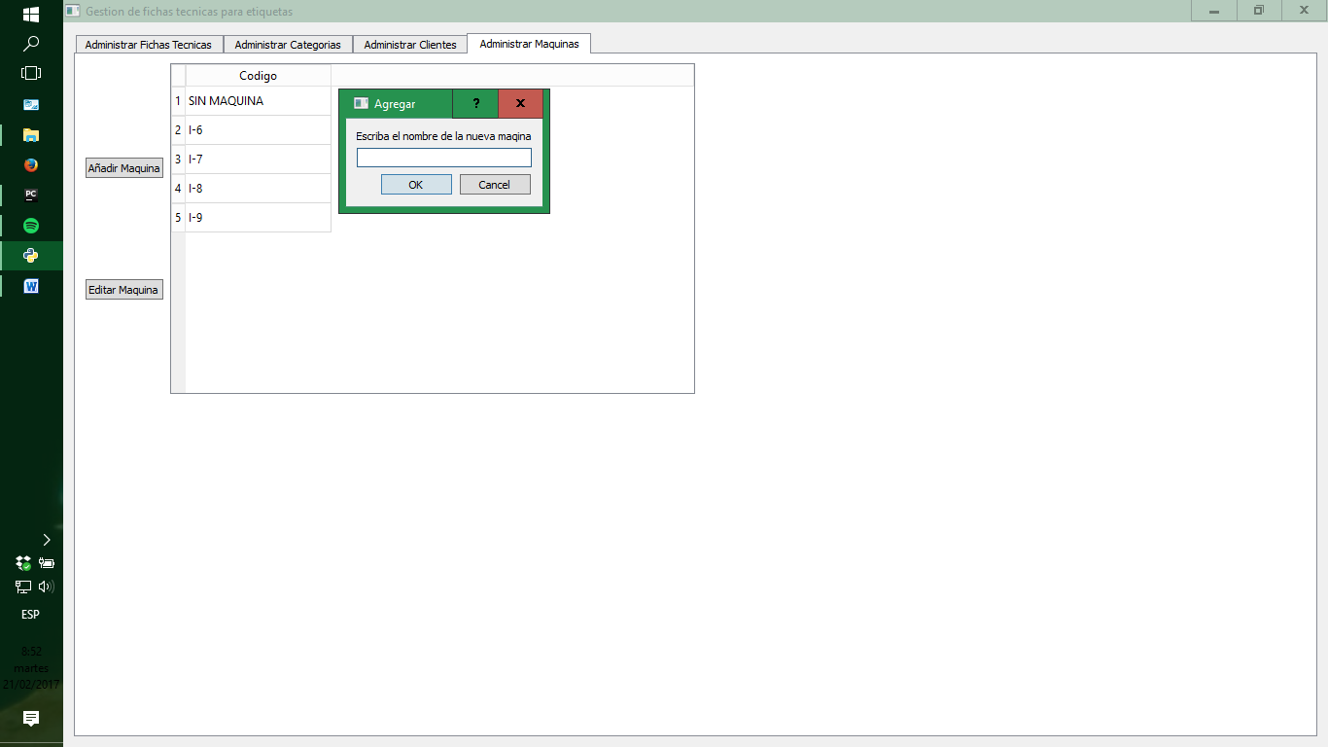

Luego de escribir el nombre de la nueva máquina apretamos en el botón “OK”.

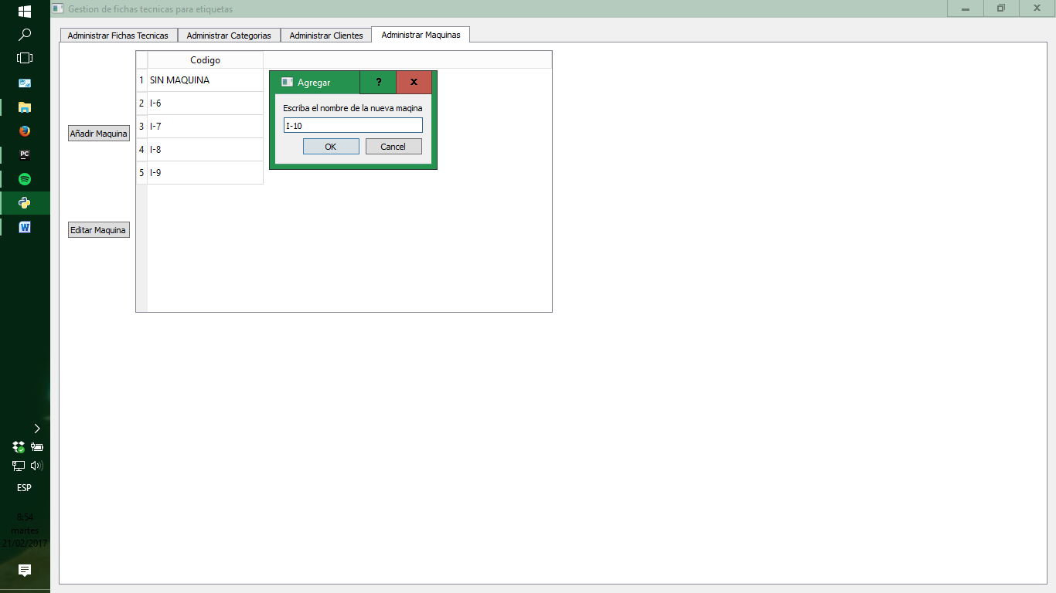

Inmediatamente, se registrara en la tabla la nueva máquina añadida.

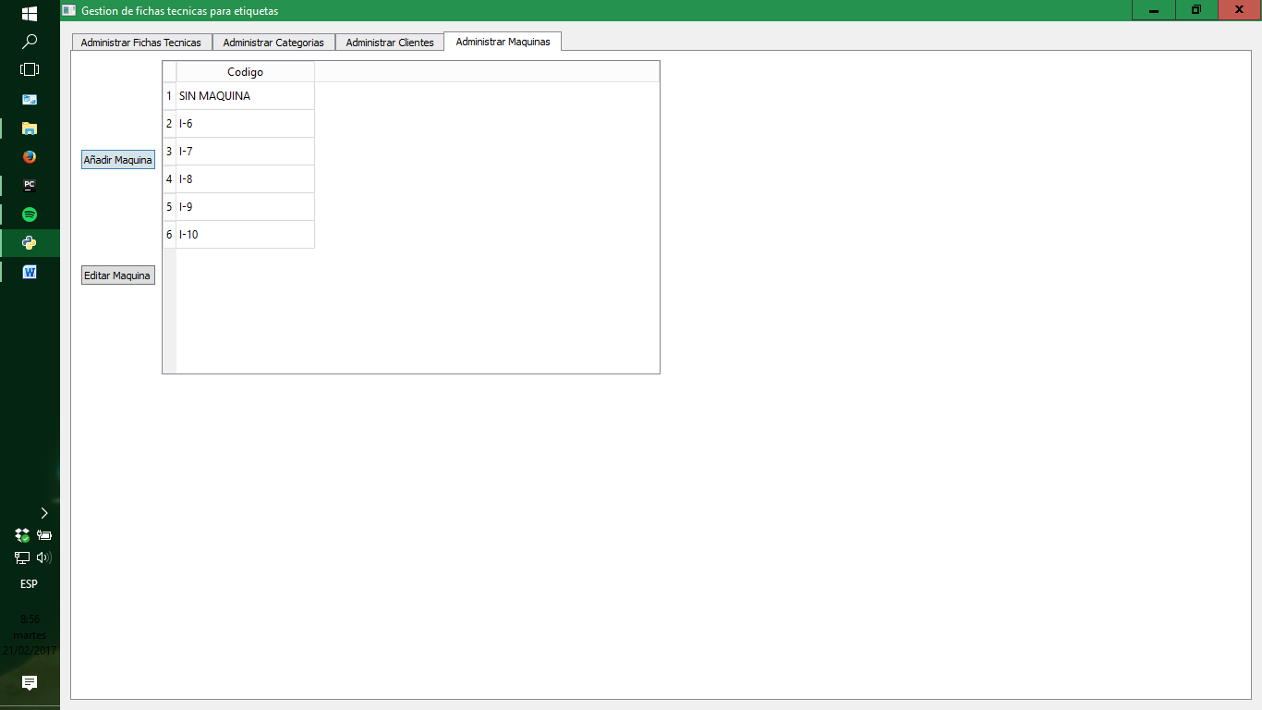

Para la edicion de maquinas debemos escoger la fila del registro que queremos editar y seleccionar el boton “Editar maquina”.



De forma inmediata, se levantara una ventana pidiendonos el nuevo nombre de la maquina.

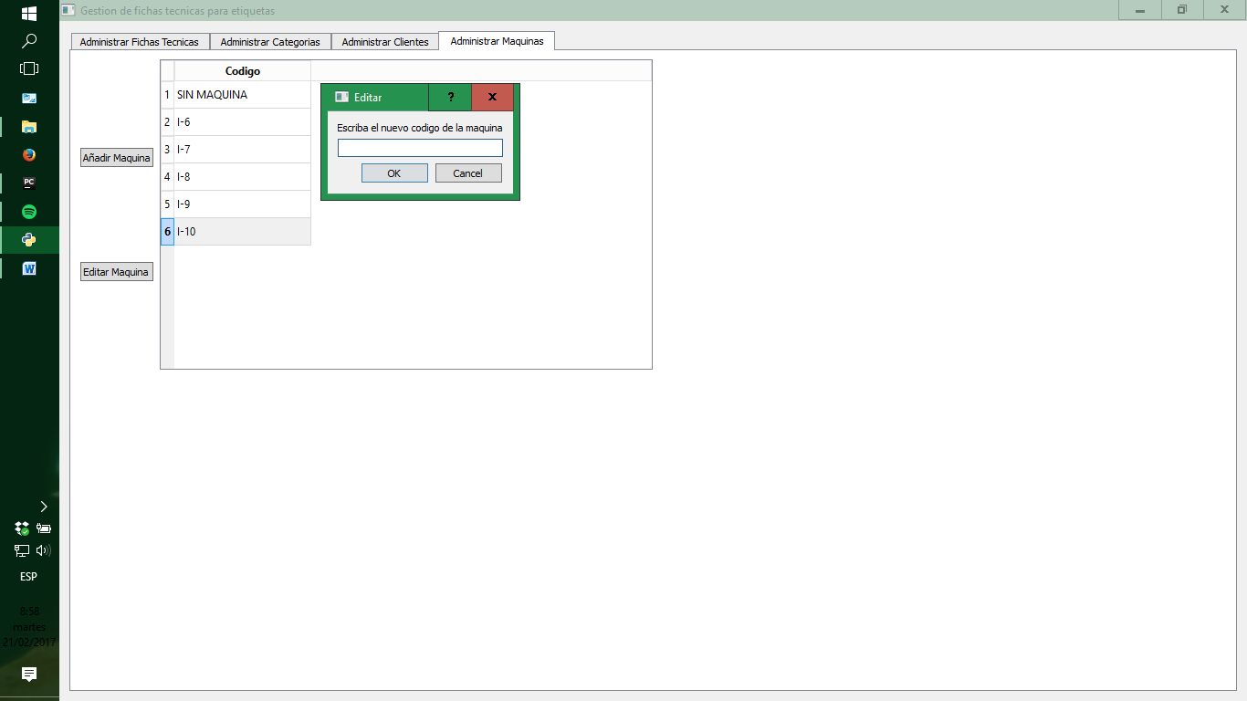

Escribimos el nuevo nombre y presionamos el boton “OK”.

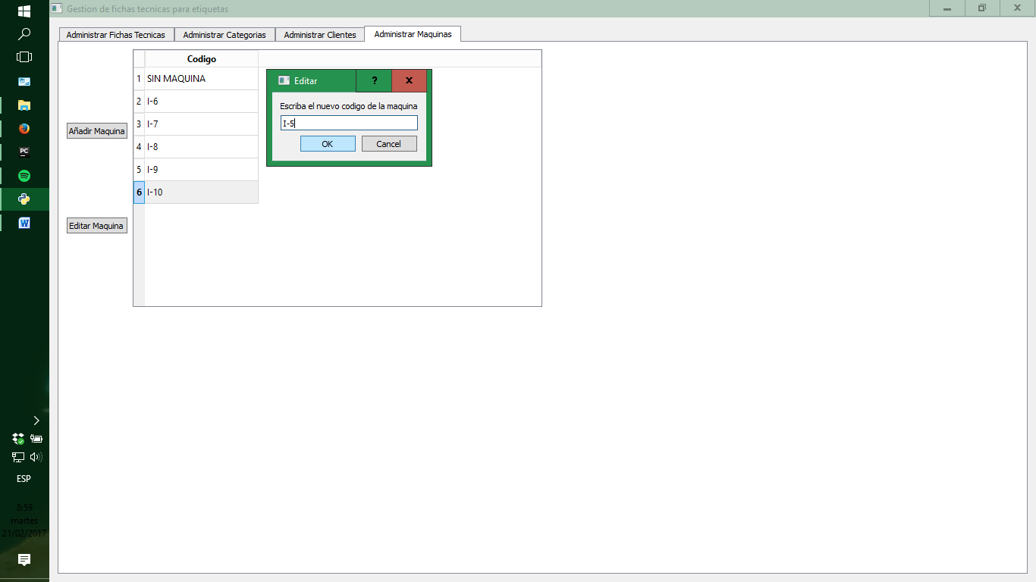

Inmediatamente, se registrara en la tabla la modificación de la máquina.

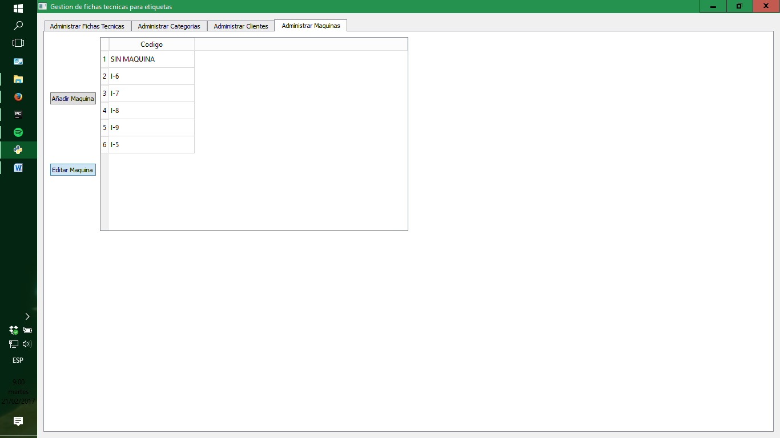

En ambos casos si el nombre de la maquina, a agregar o el nuevo nombre de una maquina, esta vacio el programa mostrara un error.

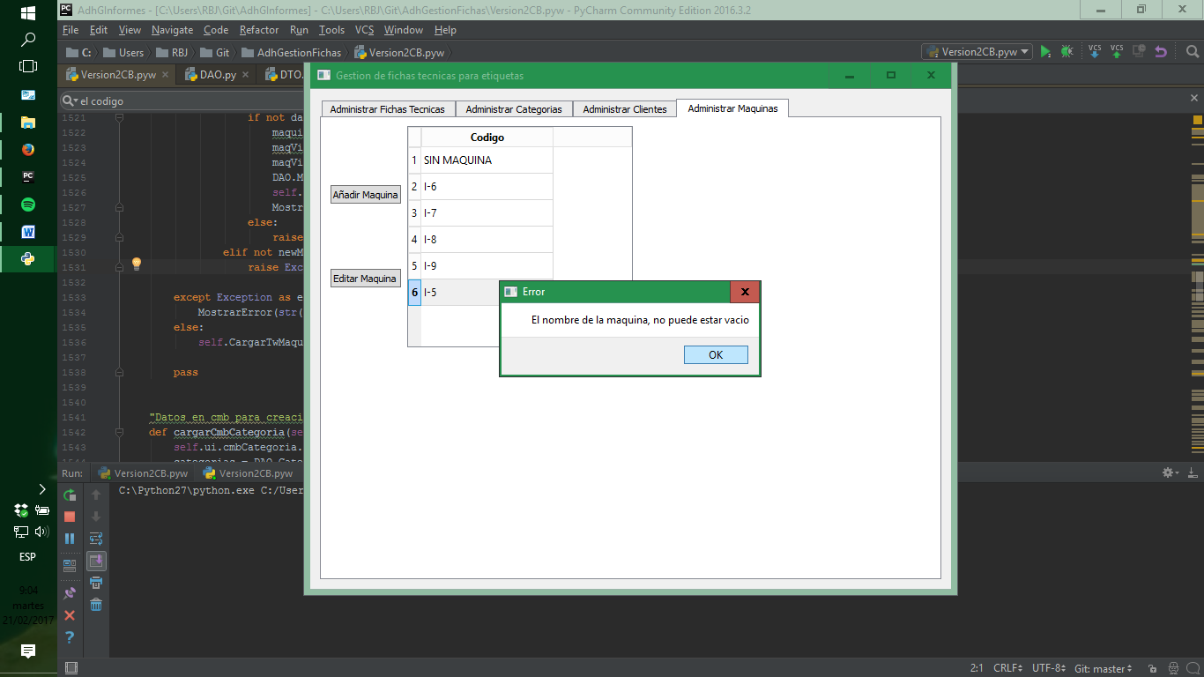

Se recomienda escribir las maquinas en el siguiente formato “I-#” donde el ‘#’ representa un numero. Como en el ejemplo.

Modulo: Administracion de fichas

Dentro del modulo de administracion de fichas, contamos con dos submodulos principales:

* Creacion de Fichas
* Consulta de Fichas

El modulo de creacion de fichas, permite crear una ficha tecnica de una etiqueta e inmediatamente despues, agregar caracteristicas a la ficha creada.

Por otro lado, el modulo de cosulta de fichas permite vizualizar una ficha, la cual es mostrada junto con todas sus caracteristicas en un documento en pdf, y modificar una ficha. La funcionalidad de modificar ficha nos permite editar la informacion de una ficha y administrar(crear, leer, editar y eliminar) las caracteristicas de la misma.

A continuacion, se anexa una vizualizacion del modulo de administracion de fichas.

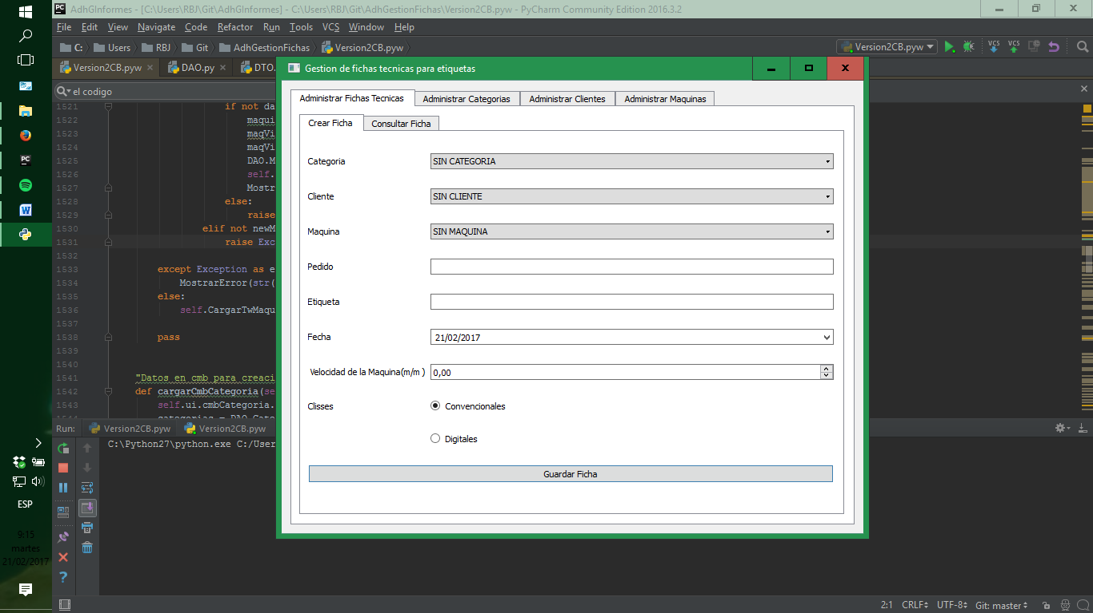

Submodulo: creacion de fichas

Para poder crear una ficha, se debe rellenar el formulario pertinente. Este formulario incluye categoria de la ficha, el cliente al cual pertenece la ficha, la maquina donde se realizo la etiqueta, el nombre de la etiqueta, la fecha de elaboracion de la ficha, la velocidad que utilizo la maquina para la realizacion de la ficha y el tipo de Clisses utilizados(Convencinales o Digitales).

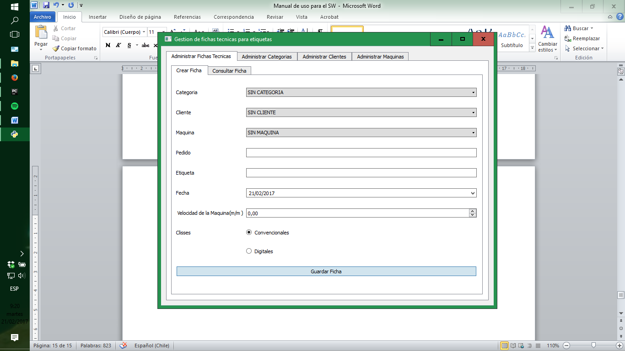

Para poder guardar una ficha, luego de rellenar el formulario, debemos presionar el boton guardar ficha.

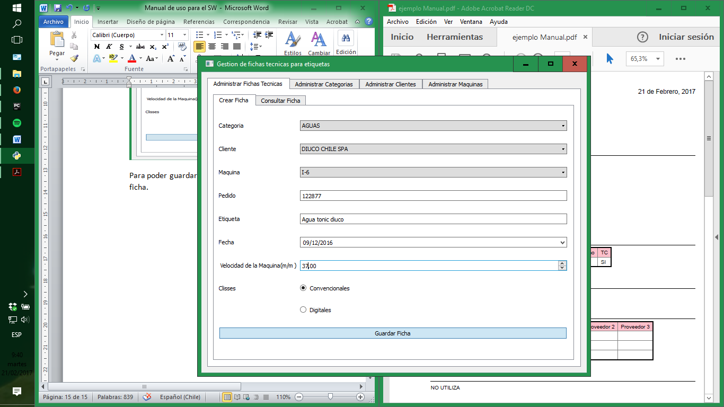

Inmediatamente, nos aparecera un mensaje si la ficha pudo ser agregada exitosamente.

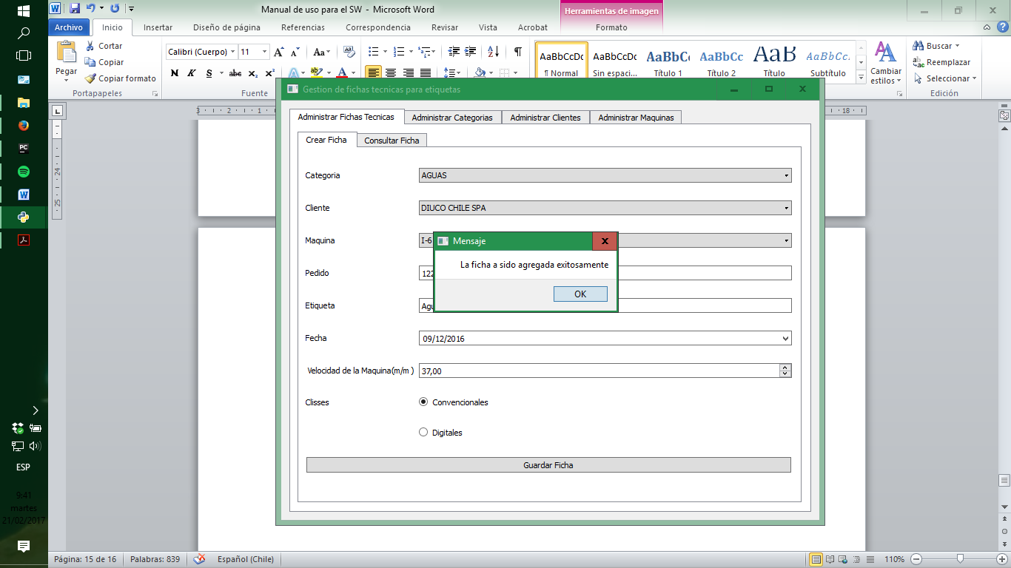

A continuacion, se desplegara una ventana en la cual podremos agregar caracteristicas a la ficha pertinente. En una primera instancia veremos la informacion de la ficha que agregarmos, pero no podremos modificar esta informacion.

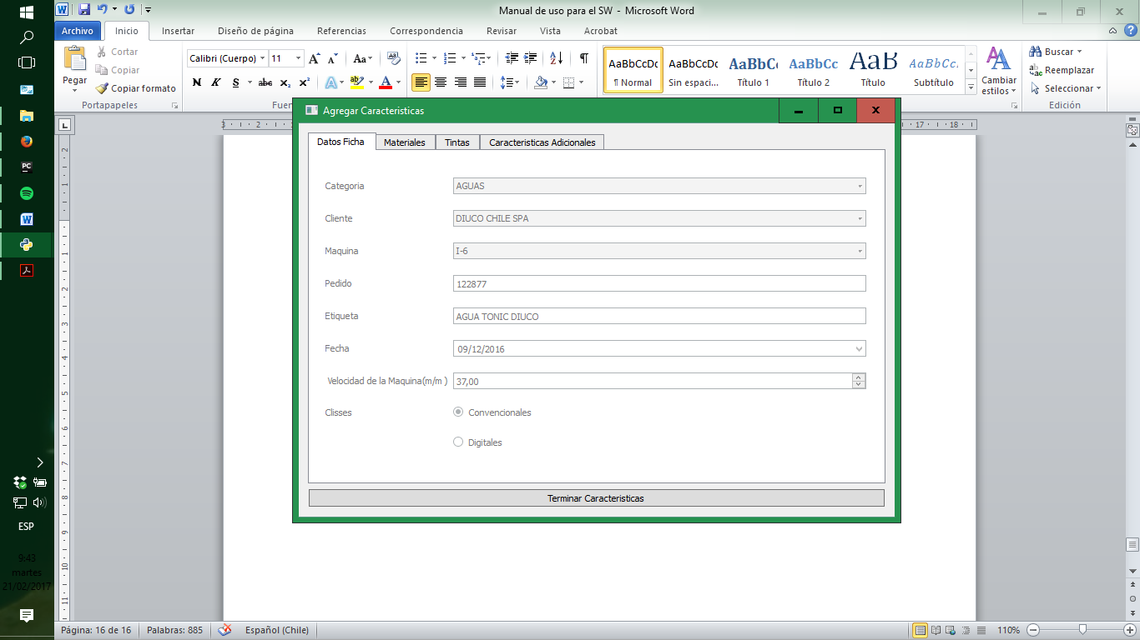

Dentro de esta ventana podremos encontrar 3 modulos distintos:

* Administrar materiales
* Administrar tintas
* Caracteristicas adicionales



Seccion: Materiales

En la seccion de materiales podremos agregar un material a la ficha, editar un material de la ficha y eliminar un material de la ficha.

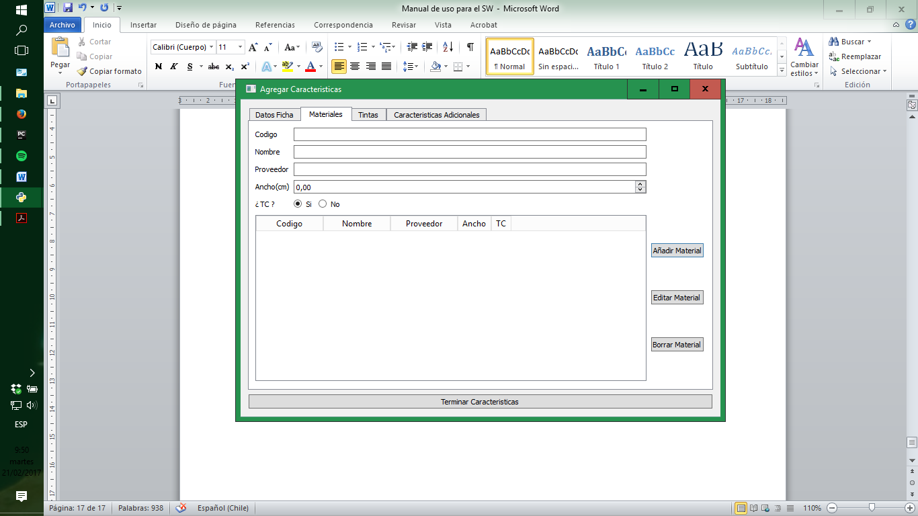

Comenzemos explicando como agregar un material. Esto se hace, a traves del siguiente procedimiento.

En primera instacia debemos rellenar el formulario que aparece en la parte superior.



En el formulario deberemos llenar con: el codigo de el material, el nombre de este, el proveedor autorizado que los distribuye, el ancho de este en centimetros y si lleva tratamiento de coronado o no.

Luego de esto, rellenamosel formulario y precionamos añadir material.

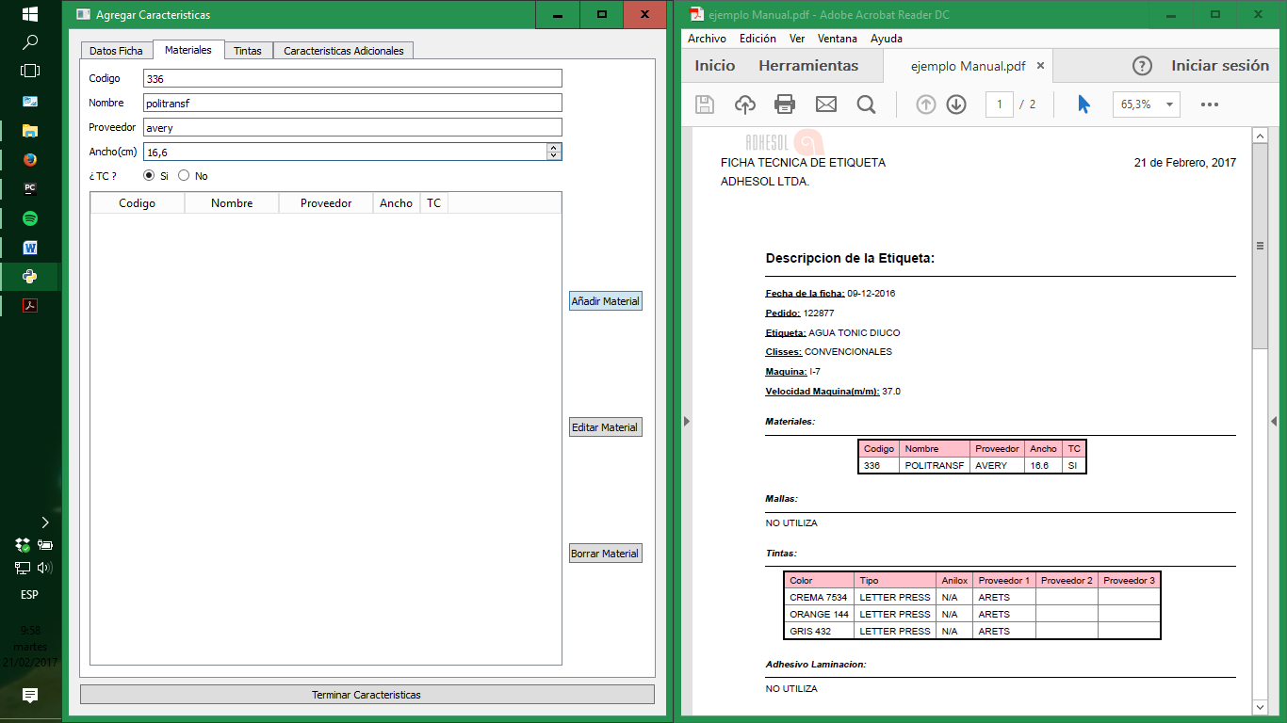

Inmediatamente, si los datos estan correctos se validara el material agregado y se mostrara en la tabla adjunto.

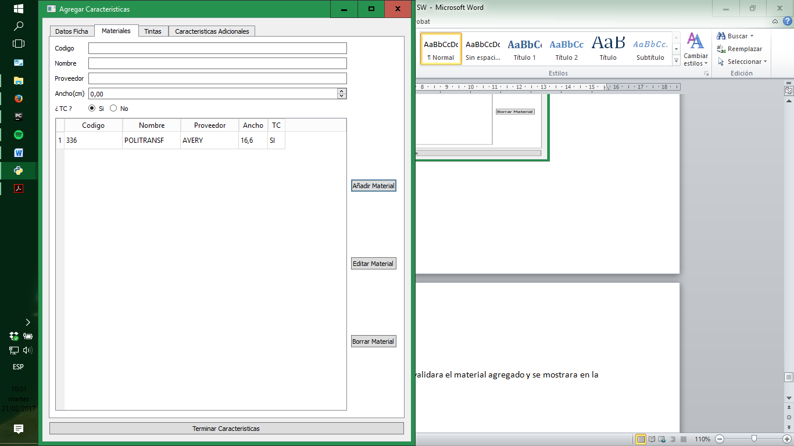

Para poder editar un material, en primera instancia debe exisitir. Luego de esto, debemos presionar en el numero de la fila en la tabla y presionar “editar materia”.

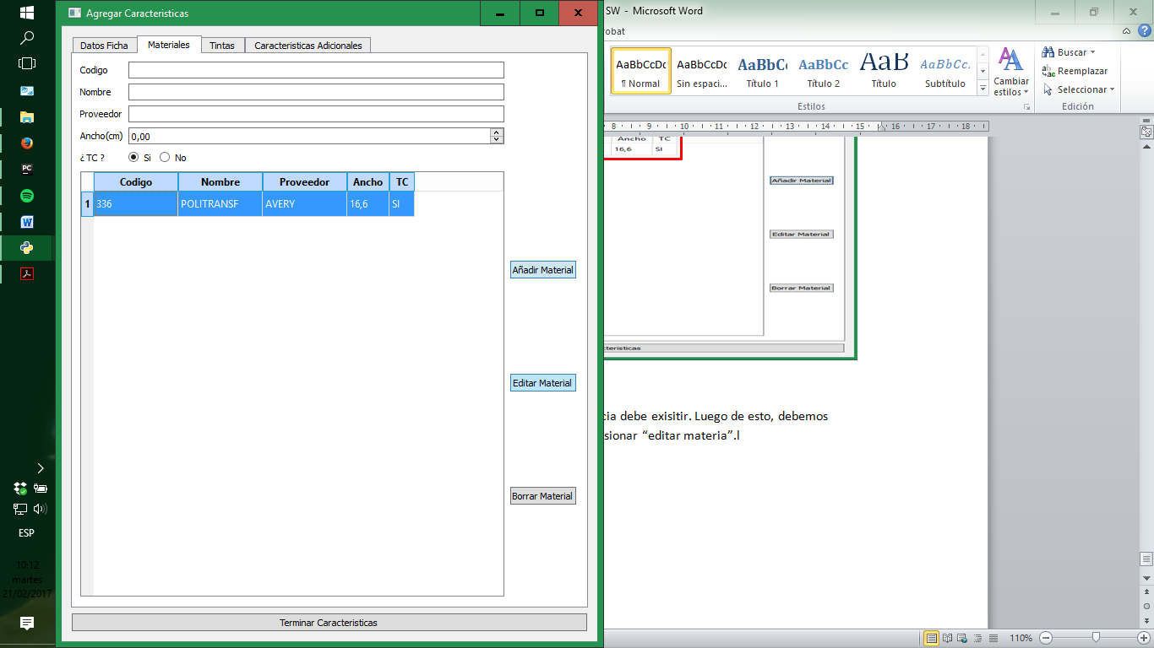

Se abrira una ventana que tendra cargada la informacion del material seleccionado.

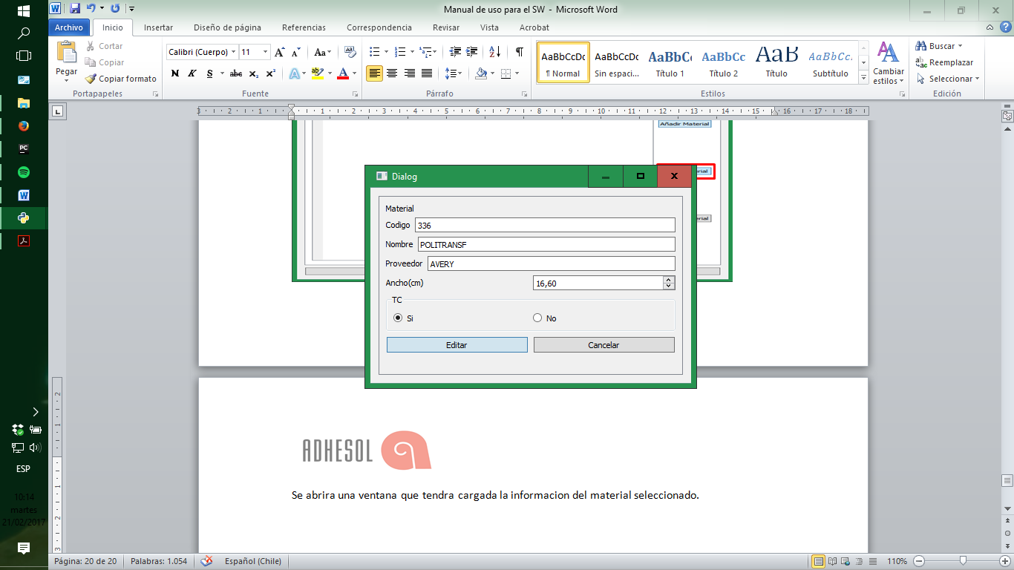

Para poder modificar el material, solo debemos alterar los datos de este formulario y presionar en editar.

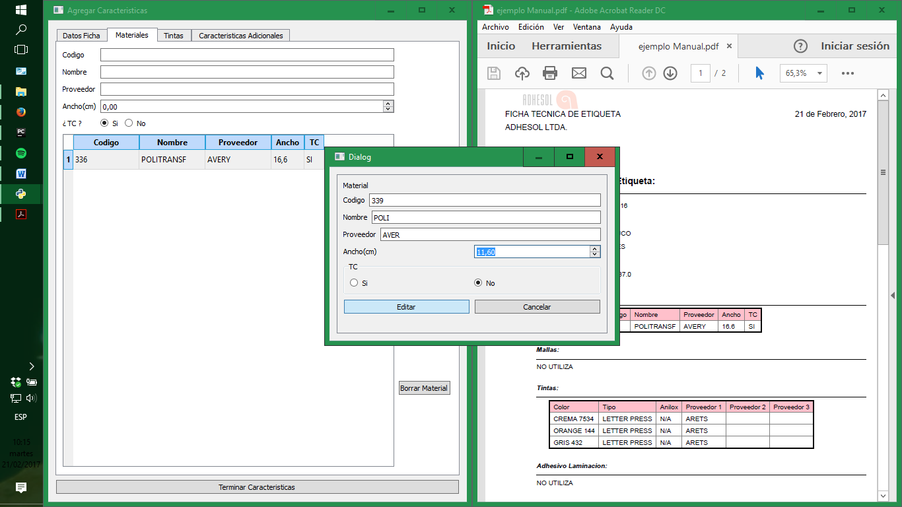

Luego de editar, podremos ver el cambio de manera automatica la tabla adjunta.

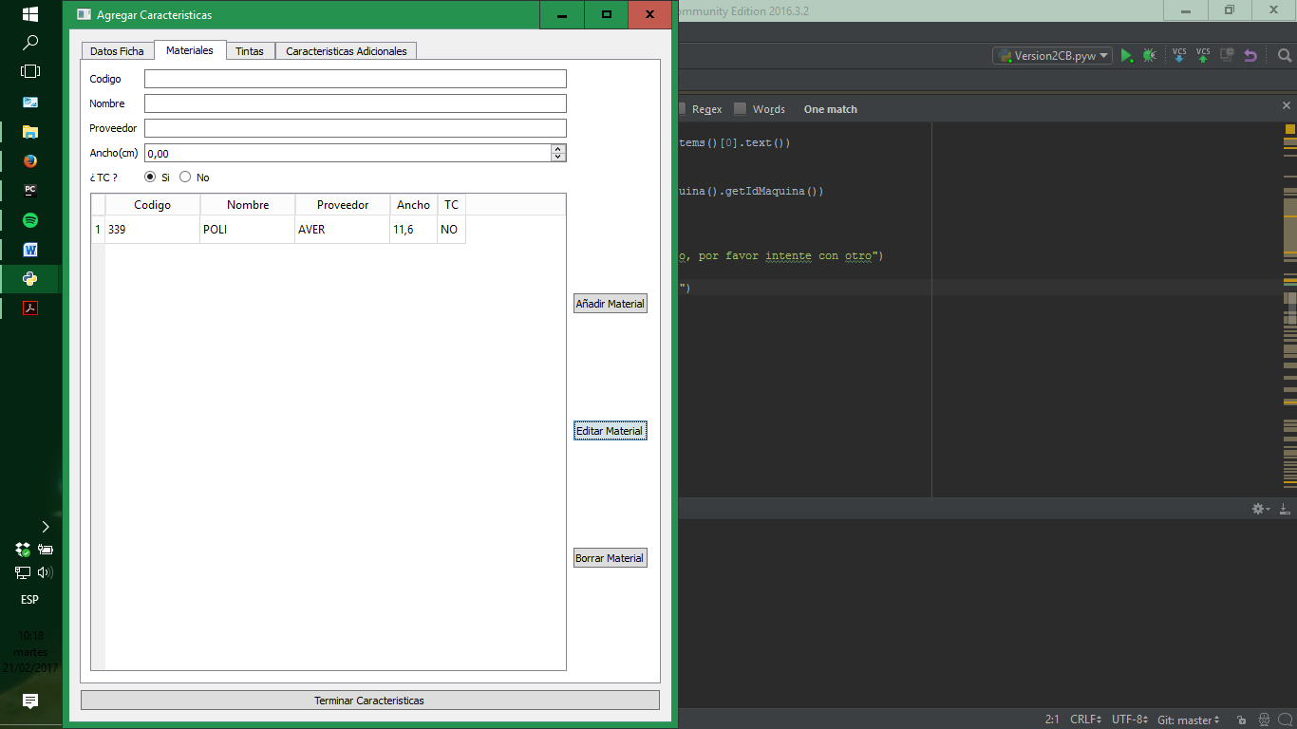

El proceso de borrado de materiales, es similar al de editar materiales, se debe seleccionar el numero de la fila en la que el material se encuentra y presionar borrar material.

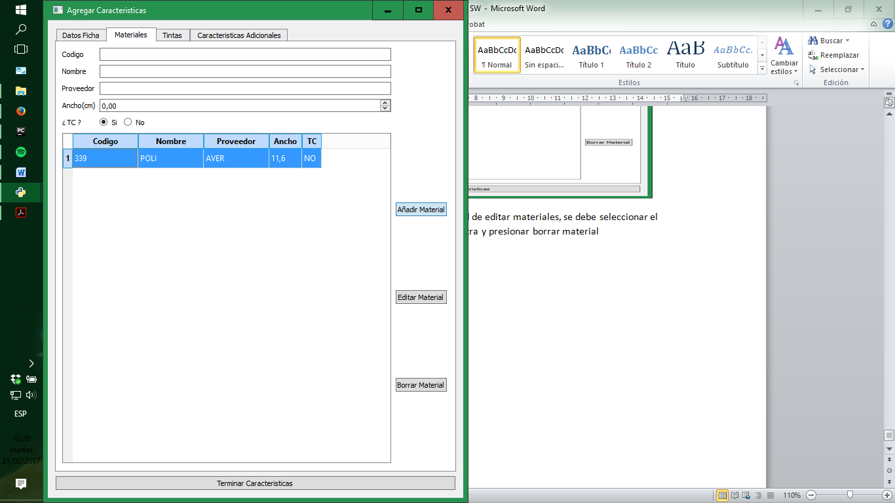

Automaticamente, se eliminara el material de la tabla pertinente.

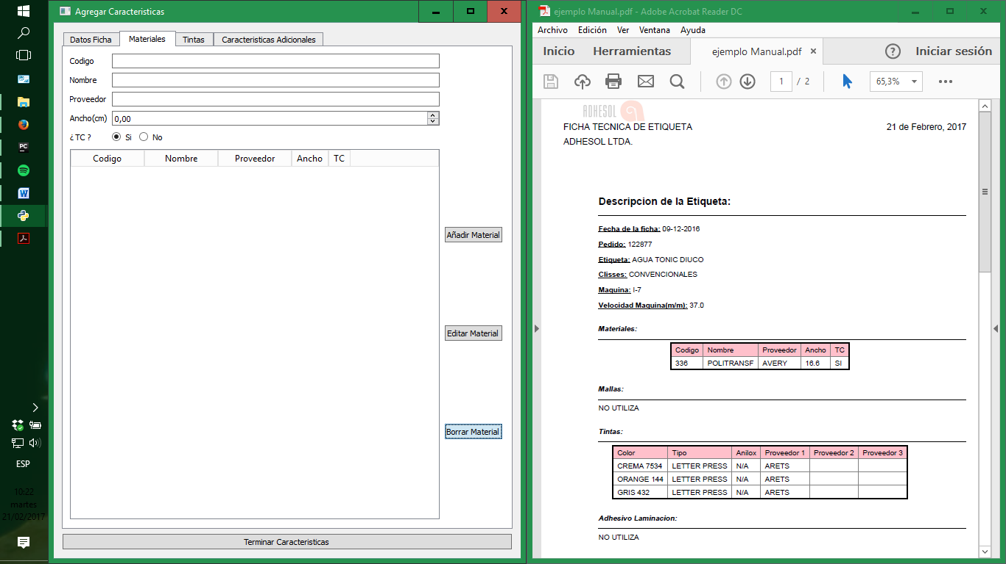

Seccion : Tintas

En la seccion de Tintas podremos agregar un material a la ficha, editar un material de la ficha y eliminar un material de la ficha.

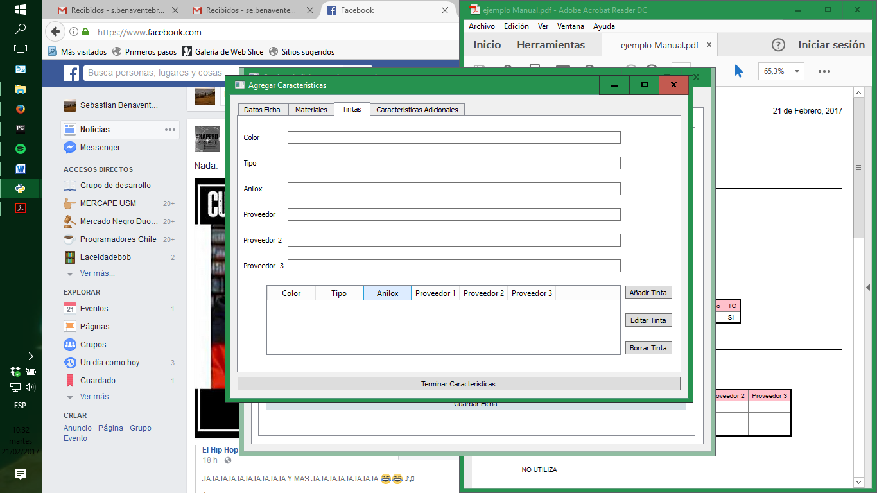

Comenzemos explicando como agregar una tinta. Esto se hace, a traves del siguiente procedimiento.

En primera instacia debemos rellenar el formulario que aparece en la parte superior.



En el formulario deberemos llenar con: el color de la tinta, el tipo de esta, el proveedor autorizado que los distribuye.Ademas de un seguntdo y tercer proveedor opcional. Se recomienda que si no existen proveedores opcionales, las casillas sea rellenadas con “NO” o “N/A”.

Luego de esto, rellenamos el formulario y presionamos “añadir tinta”.

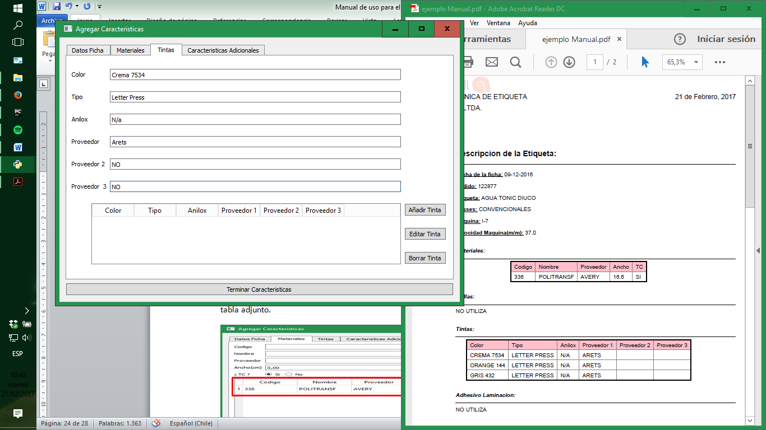

Inmediatamente, si los datos estan correctos se validara la tinta agregada y se mostrara en la tabla adjunto.

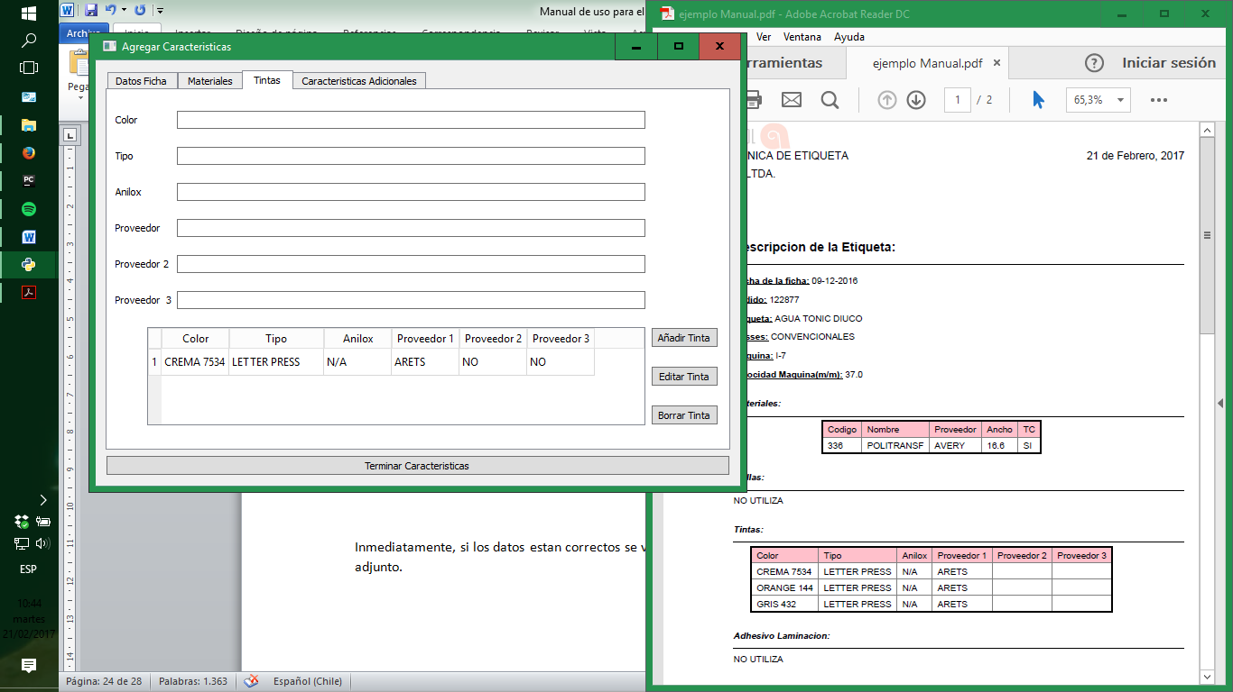

Para poder editar una tinta, en primera instancia debe exisitir. Luego de esto, debemos presionar en el numero de la fila en la tabla y presionar “editar tinta”.

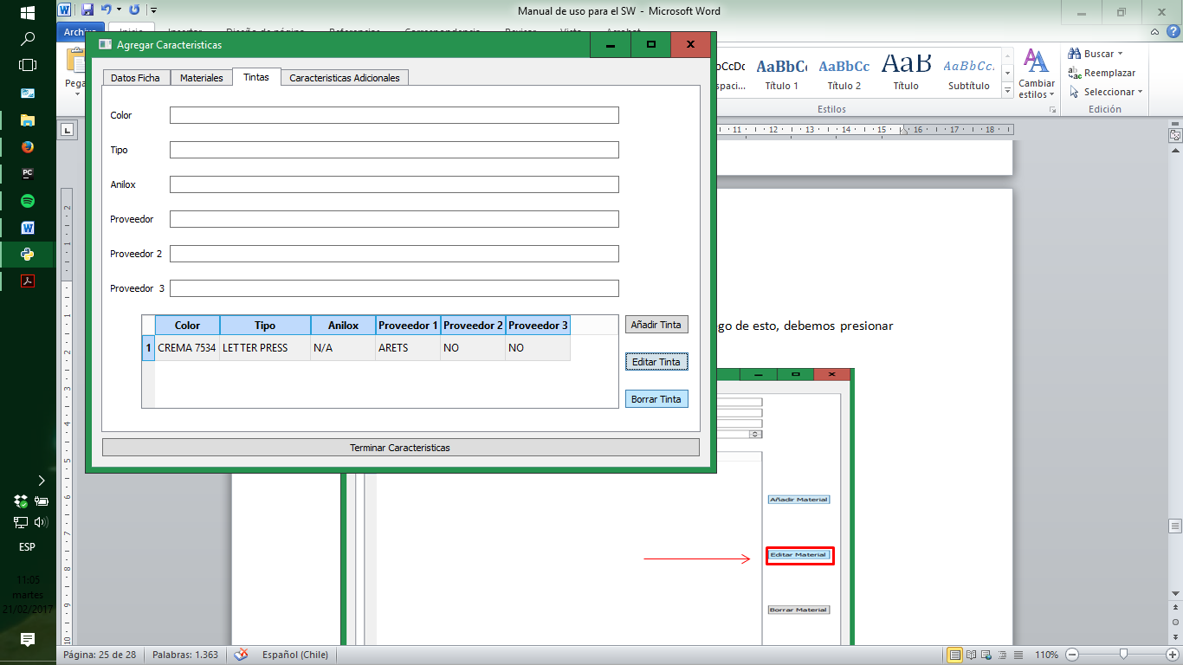

Se abrira una ventana que tendra cargada la informacion del material seleccionado.



Para poder modificar el material, solo debemos alterar los datos de este formulario y presionar en editar.



Luego de editar, podremos ver el cambio de manera automatica la tabla adjunta.



El proceso de borrado de materiales, es similar al de editar materiales, se debe seleccionar el numero de la fila en la que el material se encuentra y presionar borrar material.



Automaticamente, se eliminara el material de la tabla pertinente.

